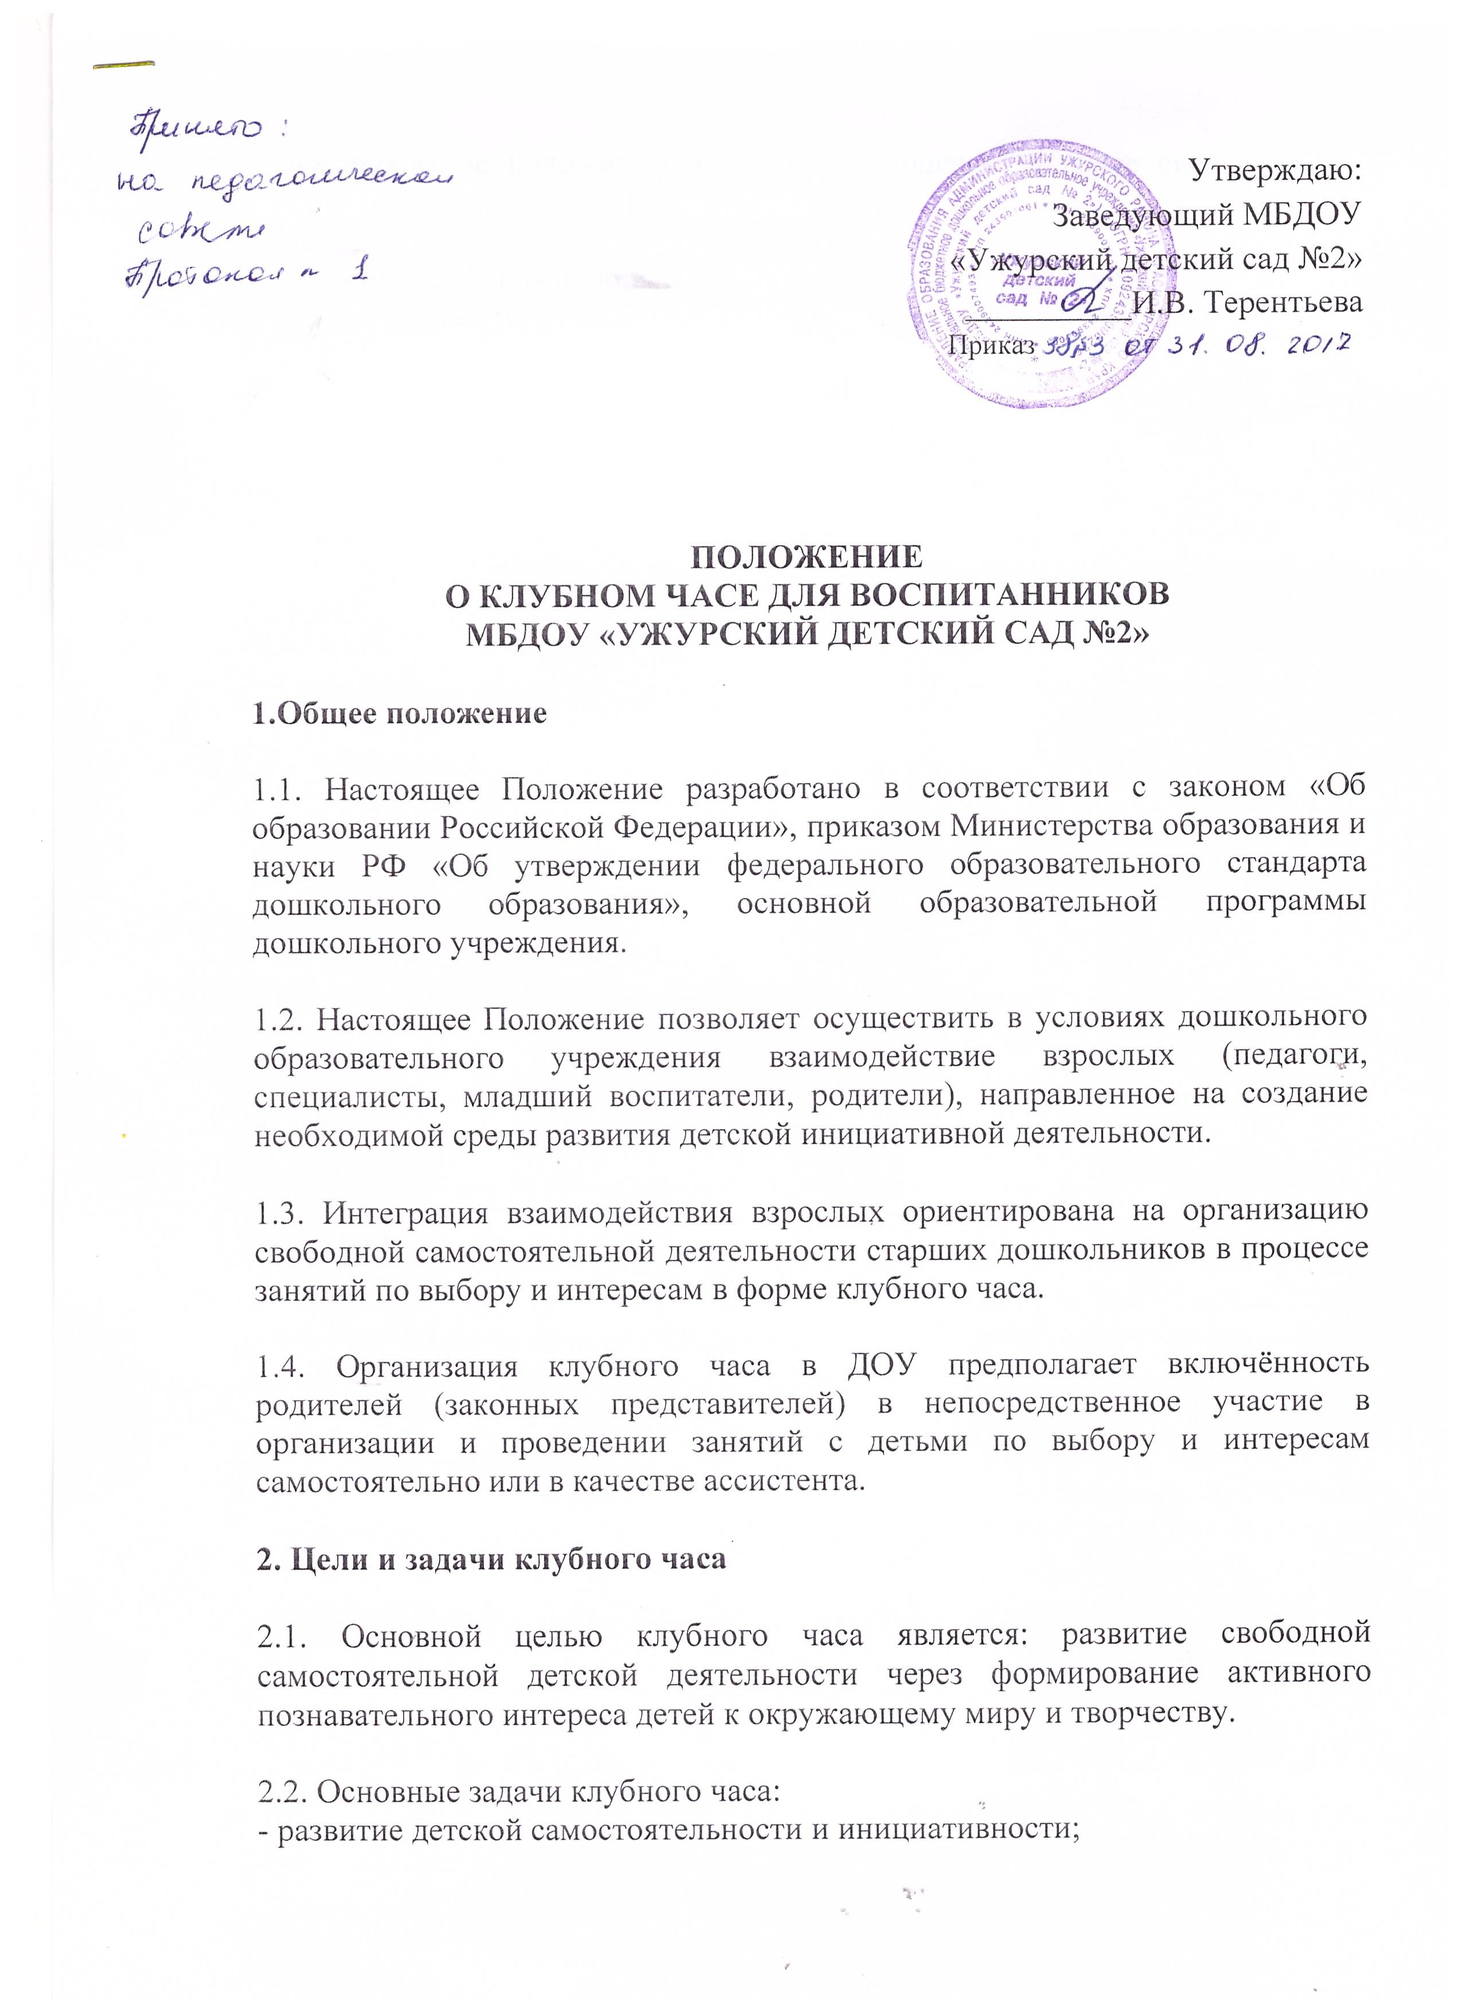

- формирование положительных взаимоотношений в среде сверстников в процессе совместного взаимодействия;

- освоение старшими дошкольниками универсальных умений (постановка цели или принятие её от взрослого, обдумывание пути к её достижению, осуществление своего замысла, оценивание полученного результата с позиции цели);

- развитие продуктивного детско-взрослого сотрудничества;

- формирование навыков публичного выступления в процессе презентации результатов своей творческой деятельности.

3. Функции клубного часа в ДОУ

3.1. Основными функциями клубного часа являются:

- воспитательная,

-образовательная,

-коммуникативная,

- организационная.

4. Направления деятельности клубных объединений.

Основные направления деятельности определяются в ДОУ исходя из интересов детского выбора и творческих увлечений педагогов: нетрадиционные техники изобразительной деятельности, ручной труд, обучение игре в русские шашки, познавательно – исследовательская деятельность, развития двигательной активности и музыкальное развитие.

5. Управление клубным часом в ДОУ.

5.1. Педагогический совет ДОУ утверждает основные направления деятельности и руководителей клубных объединений, ответственных за организацию занятий с детьми в клубе по выбору и интересам.

5.2. Клубный час для детей старшего дошкольного возраста организуется в ДОУ каждый четверг месяца с 15.00 до 16.00 часов.

5.3. По согласованию администрации и участников клубного часа возможна корректировка даты и времени проведения.

5.4. Итоги и результативность проведённых в ДОУ клубных часов с воспитанниками обсуждается на педагогических планёрках с присутствием заведующей и старшего воспитателя, вносятся необходимые корректировки и рекомендации, направленные на совершенствование данной деятельности.

6. Функции и ответственность в клубных объединениях.

6.1. Выполнение общих требований к организации клубного часа в ДОУ обеспечивается: воспитателями клубных объединений ДОУ, младшими воспитателями соответствующих возрастных групп.

6.2. Старший воспитатель:

- осуществляет разработку Положения о клубном часе для воспитанников ДОУ;

-осуществляется методическое сопровождение разработки направлений клубных объединений и содержания занятий детей по выбору и интересам;

- контролирует деятельность клубных объединений.

6.3. Педагоги-руководители клубных объединений ДОУ:
-планируют и реализуют педагогическую деятельность в клубном объединении;

-обеспечивают безопасность занятий с детьми в помещения ДОУ, обозначенных для проведения клубного часа;

- создают условия для реализации свободной самостоятельной детской деятельности и развития инициативы детей;

- обеспечивают право выбора ребёнка участников самостоятельной деятельности и необходимых материалов;

- контролирует выполнение правил взаимоотношений и взаимодействия в клубе его участниками;

- по завершению занятия в клубе анализируют детскую деятельность.

6.5. Воспитатели групп старшего дошкольного возраста:
-информируют детей о предстоящем клубном часе в ДОУ и его содержании;

-создают условия для проявления детьми инициативы и самостоятельности, в т.ч. презентации детьми результатов своего участия в клубном часе;

- принимают участие в коллективных обсуждениях результатов клубного часа, вносят предложения, направленные на совершенствование педагогической деятельности по данному направлению;

- обеспечивают преемственность в работе с семьями воспитанников по данному направлению.

6.3. Младшие воспитатели:

-осуществляют опосредованную помощь воспитанникам при переходах по помещениям ДОУ.

7. Правила поведения для участников клубного часа

1. Будь вежлив по отношению к окружающим тебя детям и взрослым: говори «здравствуйте» и «до свидания», когда входишь в другую группу.
2. Задавай вопросы сверстникам и взрослым, высказывай свои суждения.
3. При посещении занятий в разных клубах выбирай те занятия, которые считаешь полезными и интересными для себя.
4. Помни, что в детском саду встречи в клубе проводятся в помещениях, обозначенных специальным символом-эмблемой клуба.
5. Оказывай помощь, необходимую твоим товарищам.
6. При необходимости проси поддержку взрослых или детей.
7. Выполняй правила безопасного поведения: ходи спокойно, говори спокойно, возвращайся в группу по сигналу звонка.
8. Если не хочешь ходить в другие группы, то можно остаться в своей группе или вернуться в неё, если устал.
9. Расскажи в своей группе или дома о том, чем ты занимался в клубе.

